ПАСПОРТ
ШКОЛЬНОЙ БИБЛИОТЕКИ

I. общие сведения об образовательной организации и библиотеке
образовательной организации

1.1. Место нахождения образовательной организации 671822
Республика Бурятия, Кяхтинский район.,уБольшой- Луг, ул Цыбиктарова 47,
(почтовый адрес)
1.2. Наименование образовательной организацииgrtigjtjgoltkgtl
____МБОУ «Большелугская СОШ»____________________________________________________________________________
(полное наименование
1.3. Численность учащихся в образовательной организации
86
(на 1 сентября 2017 г.)

1.4. Сведения об участии школьной библиотеки образовательной организации в конкурсе ФЦПРО -2.4., конкурсах РШБА и др.

 | Школьная библиотека является победителем конкурса _________ года
 | Школьная библиотека участвовала к конкурсе _____________ года(ов)
- | Школьная библиотека никогда не принимала участие в конкурсе

II. состояние библиотечного фонда

2.1. Развитие библиотечного фонда

Наименование | 2015 г. |  | 2016 г. |  | 2017г. (на 01.10.17)
 | Количество экземпляров на начало года | Закуплено в течение года | Количество экземпляров на начало года | Закуплено в течение года | Количество экземпляров на начало года | Закуплено в течение года
Учебники | 120 | 120 | 226 | 226 | 214 | 214
Учебные пособия
Литературно-художественные издания
Справочные издания

2.2. Подписка на периодические издания

2015 г. |  |  |  | 2016 г. |  |  |  | 2017г. (на 01.10.17)
Количество выписываемых наименований | в том числе для |  |  | Количество выписываемых наименований | в том числе для |  |  | Количество выписываемых наименований | в том числе для
 | учителей | учащихся | библиотековедческая лит - ра |  | учителей | учащихся | библиотековедческая лит - ра |  | учителей |  | учащихся | библиотековедческая лит - ра
5 | 5 |  |  | 4 | 4 |  |  | 2 |  | 2

2.3.Обеспеченность библиотечного фонда учебной литературой

Обеспеченность учебниками (в %)
2015 г. | 2016 г. | 2017г. (на 01.10.17)
40,7 |  | 100

III. обеспеченность электронными изданиями

3.1. Обеспеченность библиотеки образовательного учреждения электронными изданиями:

Наименование электронных изданий | Количество
Учебные электронные издания
(содержащие систематизированные сведения научного или прикладного характера, изложенные в удобной форме для изучения и преподавания учащимся разного возраста и степени обучения)
- для ступени начального общего образования
- для ступени основного общего образования
- для ступени среднего (полного) общего образования
Научные и научно-популярные электронные издания
(содержащие сведения о теоретических и/или экспериментальных исследованиях в области науки, культуры и техники)
- для ступени начального общего образования
- для ступени основного общего образования
- для ступени среднего (полного) общего образования
Художественные электронные издания
(содержащие произведения художественной литературы, изобразительного или театрального искусства, произведения кино, музейную информацию и т.п.)
- для ступени начального общего образования
- для ступени основного общего образования
- для ступени среднего (полного) общего образования
Справочные электронные издания
(содержащие краткие сведения научного и прикладного характера, представленные в удобном для отыскания порядке)
- для ступени начального общего образования
- для ступени основного общего образования
- для ступени среднего (полного) общего образования
Иные электронные издания (указать)

3.2. Включение библиотеки в информационно-образовательной среду образовательной организации

Да, библиотека включена в информационную среду образовательной организации с электронным каталогом, электронной библиотекой
Нет, но запланировано
нет

3.4. Оснащенность библиотеки программой автоматизированного учета и контроля библиотечных процессов (если оснащена, указать какой программой)

Да
Нет

3.5. Подключение библиотеки к сети Интернет для библиотекаря:

+ | Да, постоянный доступ
 | Да, но ограниченный доступ
 | Нет доступа

3.6. Подключение библиотеки к сети Интернет для читателей:

+ | Да, постоянный доступ
 | Да, но ограниченный доступ
 | Нет доступа

3.7. Скорость канала Интернета для школьной библиотеки

3.8. План развития школьной библиотеки в общешкольном плане

 | Да
_ | нет

3.9. Наличие сайта, блога, страницы у школьной библиотеки, с указанием адресной ссылки

Сайт школьной библиотеки
Блог школьной библиотеки
Страница школьной библиотеки на сайте школы школьной библиотеки

3.10 Работа с Федеральным списком экстремистских материалов

+ | Приказ об утверждении ответственных за данную работу
 | Утверждена инструкция по работе с Федеральным списком экстремистских материалов
 | Наличие журнала сверки фонда библиотеки с Федеральным списком экстремистских материалов
 | Наличие актов сверки фонда библиотеки на предмет наличия изданий, включенных в Федеральный список экстремистских материалов.

IV. Кадровая обеспеченность библиотеки образовательной организации

4.1. Количество работников библиотеки

должность | ФИО (полнолстью)
заведующий библиотекой
библиотекарь | Самбуева Майя Цырен-Доржиевна
сотрудники, работающие по совместительству
другие (указать)

4.2. Уровень образования работников библиотеки

Работники библиотеки | Уровень образования (библиотечное, педагогическое, другое)
 | Среднее | Среднее специальное | Незаконченное высшее | Высшее | другое
заведующий библиотекой
библиотекарь |  | + |  | +
Педагог-библиотекарь

4.3. Квалификация работников библиотеки в должности педагог-библиотекарь

+ | Соответствует занимаемой должности
 | Первая категория
 | Высшая категория

4.4. Стаж работы работников библиотеки в должности, возраст

Наименование должностей | Общий стаж | из них в должности библиотекаря данного учреждения | возраст | Звание, награды
заведующий библиотекой
библиотекарь | 26 | 7 | 49 | Грамота МКУ РУО,благодарность Учснаб
Педагог-библиотекарь

4.5. Прохождение курсов повышения квалификации работниками библиотеки

Наименование должностей | Год прохождения последней курсовой подготовки | Наименование учреждения, где проводилась курсовая подготовка
заведующий библиотекой
библиотекарь | 2012 | ФГБОУ ВПО БГУ
Педагог-библиотекарь

4.6. Владение программой автоматизированного учета и контроля библиотечных процессов работниками библиотеки (если подобная программа установлена, указать название) ___Информационные технологии в деятельности библиотекаря ОУ__________________________________________________________________
На какой базе и когда прошли обучение по внедрению данной программы____________
____Бурятский государственный университет___________________________________________________________________________

Наименование должностей | Уровень владения программой
 | в полном объеме | частично | не владею
заведующий библиотекой
библиотекарь |  | +
Педагог-библиотекарь

4.7. Перечень нормативных правовых актов, регламентирующих деятельность работников библиотеки (перечислите с указанием органа, принявшего нормативный документ)

______________________________________________________________________________

V. Материально-техническое оснащение библиотеки образовательной ОРГАНИЗАЦИИ

5.1. Сведения о помещениях, занимаемых библиотекой:

 | занимаемая площадь (кв.м.)
общая площадь, занимаемая библиотекой | 84
абонемент (общая площадь)
в том числе:
в приспособленном помещении
читальный зал (общая площадь)  в том числе: | 42
в приспособленном помещении
хранилище книг (общая площадь)  в том числе: | 25
в приспособленном помещении
зал электронной библиотеки (общая площадь)
в том числе:
в приспособленном помещении

5.2. Материально-техническое оснащение библиотеки

Наименование | Количество | Приобретено за период с 2014-по 2017 годы
Шкафы
Стеллажи
Столы
Стулья
Компьютер
Мультимедийный проектор
Сканер
Принтер
Другое (перечислить)

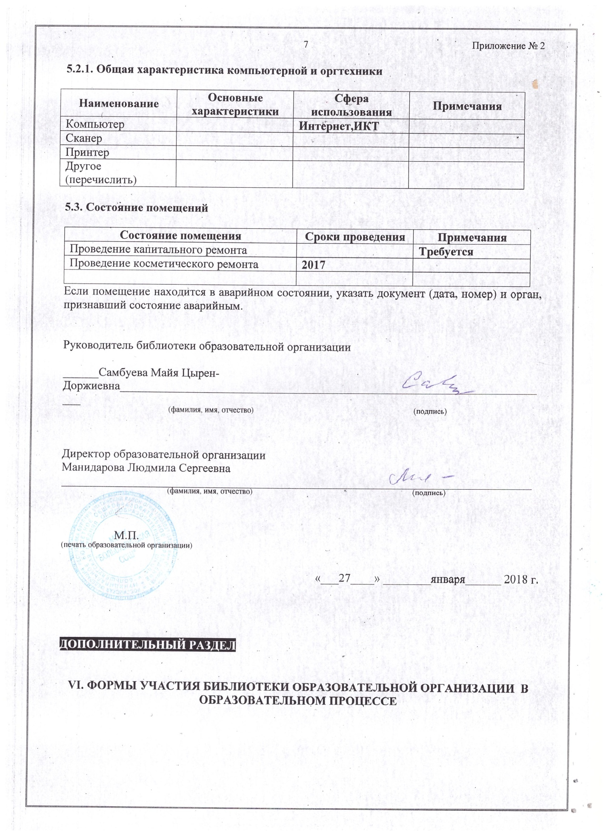

6.1. Роль и место библиотеки в образовательной организации

 | Школьная библиотека является информационно-коммуникационным центром с широким набором функций
+ | Главная задача библиотеки - поддержка образовательного процесса
 | Библиотека является хранилищем учебной литературы
 | другое (указать)

6.2. Проблемы, с которыми сталкивается библиотекарь во время работы

+ | Недостаток средств на комплектование библиотечного фонда
+ | Недостаток средств на оформление подписки на периодические издания
В библиотечном фонде недостаточно (напишите, что именно)
Стеллажей,мебели
+ | Недостаточные размеры помещения
+ | Недостаточное материальное оснащение (указать недостатки)
 | Библиотека не включена в информационно-коммуникационную сеть образовательного учреждения (указать причины, по возможности)
 | Обязанности и права школьного библиотекаря не регламентированы
 | Нет возможности участия в программах переподготовки и повышения квалификации работников школьных библиотек (указать причины)
 | другое (указать)

6.3. Проблемы работы библиотеки, которые обсуждались на совещаниях, заседаниях, семинарах в образовательной организации в 2016/2017 учебном году:

6.4. Новые формы работы библиотеки с учащимися и педагогами, практикуемые в образовательной организации

6.5. Принимает ли библиотека участие в работе по проектам, программам, в конкурсах, фестивалях и т.п.?

 | Да, принимали участие (указать полное название программы, проекта и т.п.)
+ | Сейчас участвует в (указать полное название программы, проекта и т.п.)
 | Разработали самостоятельно (указать полное название программы, проекта и т.п.)
 | Другое (указать полное название программы, проекта и т.п.)
 | Нет

6.6. Формы взаимодействия библиотеки с районным (муниципальным) информационно-методическим центром

Совместные проекты и конкурсы
Участие в совещаниях
Разработка документов и методических материалов в помощь библиотекарям
Обобщение и распространение опыта работы библиотек
другое (указать)

